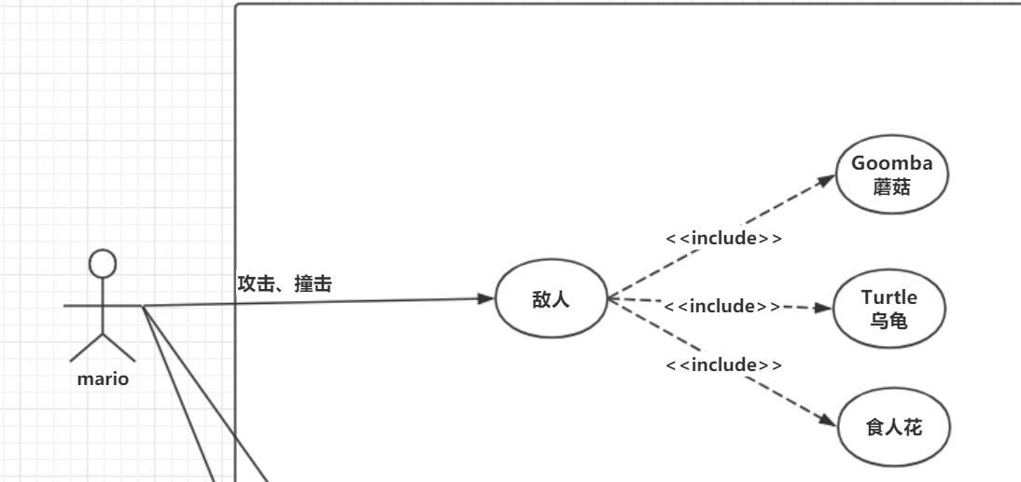

|  |
| --- |
| **撞击敌人**   1. mario撞击Goomba/Turtle/食人花 2. Mario状态改变（Mario->hit()） |
| **攻击Goomba**   1. mario踩上/射击Goomba 2. Goomba死亡（Goomba->die()） |
| **攻击Turtle（1）**  1、mario踩上Turtle  2、Turtle变成龟壳Turtle_back（Turtle->hurt()）  3、mario再踩上Turtle_back  4、Turtle_back移动（new turtle_back()） |
| **攻击Turtle（2）**  1、mario射击Turtle  2、Turtle死亡（turtle->die()） |

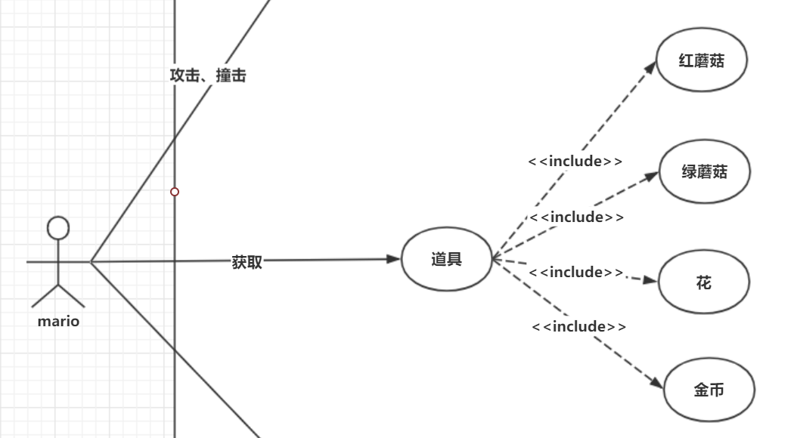

|  |
| --- |
| **获取红蘑菇道具**   1. mario吃掉红蘑菇 2. Mario变大（mario->big==true） |
| **获取绿蘑菇**   1. mario吃掉绿蘑菇 2. Mario生命加一（mario->life+1） |
| **获取花**   1. mario吃掉花 2. Mario可以发出小火球（mario->fireball==true） |

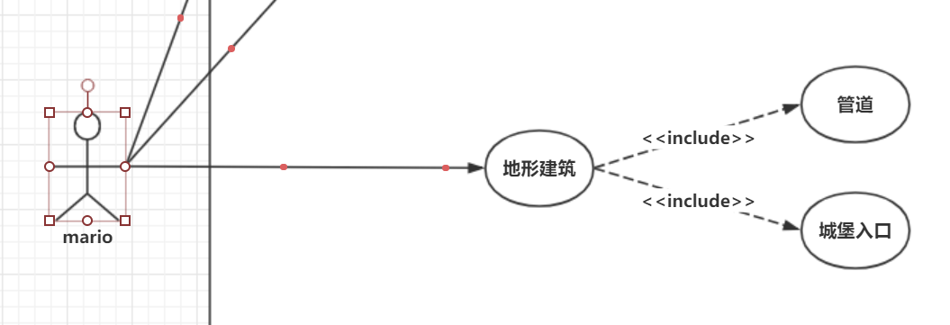

|  |
| --- |
| **管道事件**   1. mario踏上管道，并按向下的方向键 2. 管道对象状态判断 3. Mario钻入管道 |
| **城堡入口事件**   1. mario进入城堡入口 2. 关卡通关 |